Hotel RAJSKA DOLINA

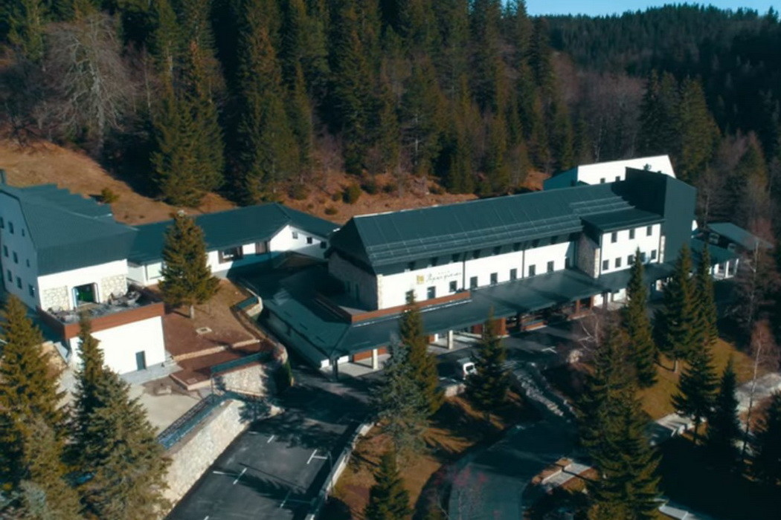

Hotel Rajska dolina nalazi se u neposrednoj blizini skijališta u olimpijskom centru Jahorina.
Renovirani hotel svojim gostima nudi SPA centar, dečiju igraonicu, fitnes, frizerski salon, kongresnu salu i sobu za druženje sa kaminom. Hotel je podeljen na dva dela koji su spojeni hodnikom koji se greje.
Gostima je na raspolaganju skijašnica, Wi-Fi i otvoreni parking.

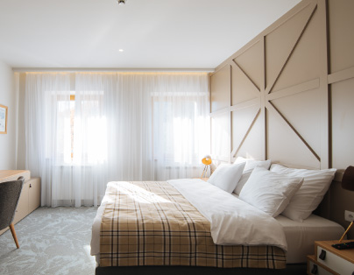

Hotel raspolaže sa 92 sobe i 2 apartmana koji su dizajnirani toplim bojama
i udobnim nameštajem. Svaka jedina sadrži udobne ležajeve, kablovsku TV, internet, sef, podno grijanje u kupatilu, fen i mini bar.

CENOVNIK

Hotel RAJSKA DOLINA
Tip sobe | Usluga | Cena po noćenju po osobi*
Jednokrevetna soba | Pun pansion | 165 KM (82.5 EUR)
Dvokrevetna soba | Pun pansion | 145 KM (72.5 EUR)

*Cena smeštaja ne uključuje boravišnu taksu i osiguranje u iznosu (dodati iznos takse i osiguranje po osobi po danu)

Za sve informacije u vezi rezervacije smeštaja molimo Vas da se obratite lokalnom organizatoru:

VTTI TRAVEL
e-mail info@vttitravel.com
telefon +387 51 962 995, +387 51 963 995, + 387 65 350 053.

CENA REGISTRACIJE / KOTIZACIJE

Učesnik | ONSITE Rana kotizacija do 22.09.2021. | ONSITE Kasna kotizacija od 23.09.2021. | ONLINE rana kotizacija do 22.09.2021. | ONLINE kasna kotizacija od 23.09.2021.
Specijalista | 95 EUR | 140 EUR | 30 EUR | 50 EUR
Doktor na specijalizaciji | 70 EUR | 120 EUR | 30 EUR | 50 EUR
Medicinska sestra ili tehničar | 50 EUR | 80 EUR | 30 EUR | 50 EUR

Cena ONSITE kotizacije uključuje:
- Učešće u stručnom delu kongresa
- Kafe pauze
- Elektronske materijale sa kongresa
- Sertifikat o učešću

Cena ONSITE kotizacije ne uključuje:
- Troškove smeštaja u hotelu
- Troškove prevoza
- Troškove putnog osiguranja
- Lične troškove

Cena ONLINE kotizacije uključuje:
- ONLINE učešće u stručnom delu putem kongresne platforme
- Pristup testovima
- Elektronske materijale sa kongresa
- Elektronski sertifikat o učešću

Za sve dodatne informacije u vezi učešća i kotizacija molimo Vas da se obratite
PCO – Menadžment koordinatoru kongresa
ARIA. ONE Conference & Consulting
e-mail office@iappconferences.com
tel +381 60 3160 546, +381 60 3160 536, +381 60 3160 526.

